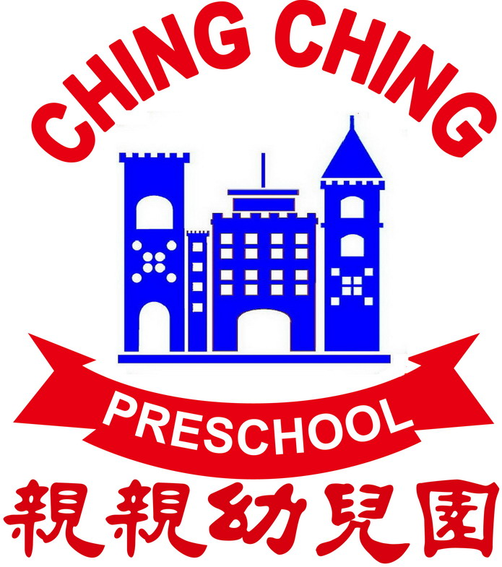
基隆市私立親親幼兒園幼兒營養餐點預定表
113年 五月份 ※午餐均附時令新鮮水果

日期 | 星期 | 早 點 | 午 餐 | 下 午 茶
1 | 三 | 五一勞動節放假一天
2 | 四 | 什 錦 麵 線 | 花瓜蒸肉 清蒸南瓜 炒大黃瓜 蘿蔔排骨湯 | 貢丸湯
3 | 五 | 芋頭饅頭 麥茶 | 什錦菇菇燴飯 紫菜蛋花湯 | 竹筍米苔目
4 | 六 | 週 休
6 | 一 | 地瓜稀飯 麵筋 | 玉米火腿蛋炒飯 海帶芽湯 | 雞 絲 麵
7 | 二 | 黑糖饅頭 牛奶 | 照燒雞柳 家常豆腐 炒時蔬 排骨黃瓜湯 | 什錦米粉湯
8 | 三 | 雞蓉玉米粥 | 什錦肉絲麵疙瘩 玉米濃湯 | 三鮮湯餃
9 | 四 | 香菇肉燥麵 | 香Q肉燥飯 海帶炒干絲 炒時蔬 冬瓜排骨湯 | 福州魚丸
10 | 五 | 草莓吐司 麥茶 | 魚板蒸蛋 豆干炒榨菜 大黃瓜燴豆包 紫菜蛋花湯 | 紅豆麵包  (廚房清潔日)
11 | 六 | 週 休

13 | 一 | 吻仔魚粥 | 什錦烏龍湯麵 | 南瓜饅頭 麥茶
14 | 二 | 什錦麵線 | 馬鈴薯燉肉 豆干炒肉末 炒時蔬 金針排骨湯 | 竹筍鹹粥
15 | 三 | 地瓜粥 菜脯蛋 | 高麗菜玉米炒飯 竹筍排骨湯 | 什錦米苔目
16 | 四 | 牛奶麥片 | 蟹肉棒蒸蛋 麵腸炒鹹菜 炒時蔬 海帶芽湯 | 綠 豆 麥 片
17 | 五 | 香菇雞絲麵 | 香菇雞肉燴飯 豆腐蛋花湯 | 關東煮
18 | 六 | 週 休

20 | 一 | 牛奶玉米片 | 銀魚蒸蛋 紅燒甜不辣 炒時蔬 蛋花湯 | 大滷麵
21 | 二 | 全麥吐司 麥茶 | 玉米雞球 香滷¼豆干 炒時蔬 冬瓜排骨湯 | 芹菜貢丸湯
22 | 三 | 榨菜肉絲麵 | 什錦肉絲炒米粉 紫菜蛋花湯 | 八寶冬粉
23 | 四 | 生日蛋糕 牛奶 | 花瓜蒸肉 豆干炒肉絲 炒時蔬 玉米排骨湯 | 紅豆湯
24 | 五 | 清粥 玉米炒蛋 | 翡翠蛋炒飯 豆腐味噌湯 | 菠蘿麵包  (廚房清潔日)
25 | 六 | 週 休

27 | 一 | 鮮奶饅頭 麥茶 | 什錦炒烏龍麵 玉米排骨湯 | 茄汁義大利麵
28 | 二 | 清粥 肉鬆 | 魚板蒸蛋 涼拌干絲 炒時蔬 紫菜豆腐湯 | 大滷麵
29 | 三 | 草莓吐司 麥茶 | 高麗菜炒飯 排骨冬瓜湯 | 竹筍米粉湯
30 | 四 | 皮蛋瘦肉粥 | 烤雞排 家常豆腐 炒時蔬 海帶味噌湯 | 紫米紅豆湯
31 | 五 | 全麥吐司 牛奶 | 肉絲炒烏龍麵 玉米濃湯 | 福州魚丸

※青菜．水果均為當季時鮮．請鼓勵幼兒多吃．常保健康．謝謝！
※遇有特殊狀況，餐點隨時異動調整，敬請見諒！
※為增進幼兒健康，本園每週二天，讓幼生食用胚芽米飯。
※本園一律使用台灣產地豬肉 113.04.23

